CORREÇÃO UNESP 2022
2ª FASE

Geografia

Prof. Saulo

QUESTÕES COMENTADAS
30 – (Estratégia Vestibulares 2021 – UNESP/2022.2ªFASE – Globalização – Prof. Saulo)
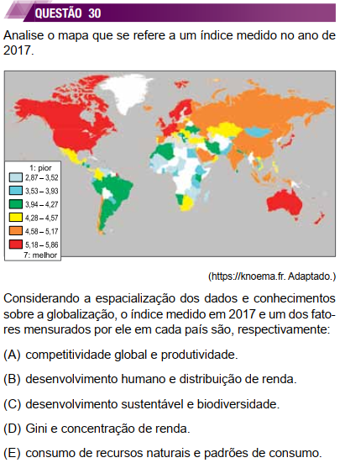

Comentários
a) Correto. América Anglo-Saxônica, Oeste da Europa e Japão se destacam na competitividade global por causa da ciência, tecnologia, pesquisa, desenvolvimento e inovação, fazendo com que a produtividade industrial e dos serviços se elevem.
b) Incorreto. O IDH varia de 0 a 1. Valores diferentes demonstrados na legenda.
c) Incorreto. China e Índia estão em laranja no mapa, ou seja, deveria estar em uma categoria pior no que diz respeito ao desenvolvimento sustentável.
d) Incorreto. O Índice Gini varia de 0 a 1.
e) Incorreto. Os países emergentes consomem muitos recursos naturais, isto é, muitos seriam considerados piores e não melhores.
Gabarito: a

31 – (Estratégia Vestibulares 2021 – UNESP/2022.2ªFASE – Globalização – Prof. Saulo)
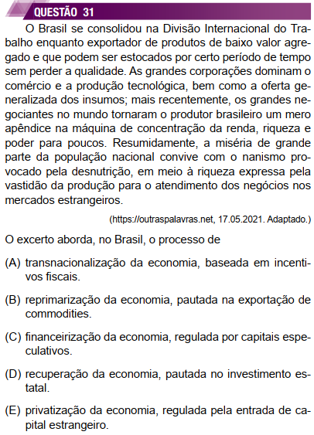

Comentários
“produtos de baixo valor agregado” isso aponta para os produtos primários, ou seja, os provenientes da agricultura, pecuária e extrativismo. Soja, petróleo, minério de ferro etc. são cotados nas bolsas de valores, logo, são commodities.
Gabarito: b

32 – (Estratégia Vestibulares 2021 – UNESP/2022.2ªFASE – População – Prof. Saulo)
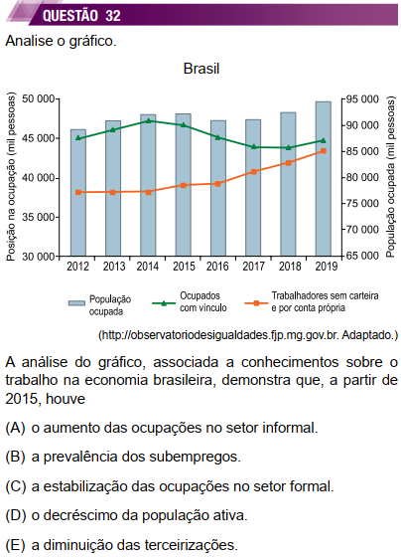

Comentários
a) Correto. Setor informal diz respeito aos trabalhadores sem carteira de trabalho assinada.
b) Incorreto. Ocupados com vínculo, pelo menos até 2019, ainda prevalece em relação ao subemprego.
c) Incorreto. Se fosse estável, a linha verde não cairia.
d) Incorreto. Seria um acréscimo, uma vez que a população brasileira apresenta bônus demográfico.
e) Incorreto. Não dá para tirar essa conclusão com as informações, mas as terceirizações vêm aumentando no nosso país.
Gabarito: a

33 – (Estratégia Vestibulares 2021 – UNESP/2022.2ªFASE – Relevo – Prof. Saulo)
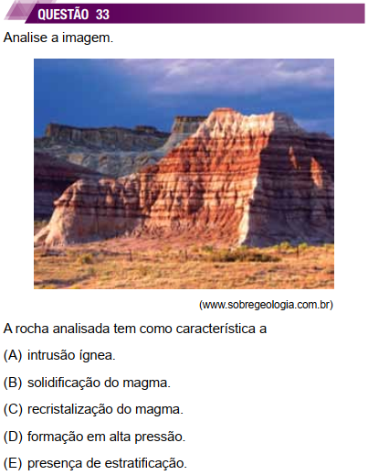

Comentários
a) Incorreto. Rochas intrusivas se formam no interior da crosta terrestre.
b) Incorreto. Rochas extrusivas não apresentam estratificação.
c) Incorreto. A recristalização do magma não contém divisões visíveis a olho nu.
d) Incorreto. Formação em alta pressão ocorre no interior da crosta terrestre.
e) Correto. A fotografia demonstra várias linhas na horizontal, apontando para um processo de sedimentação em camadas, ou seja, uma divisão.
Gabarito: e

34 – (Estratégia Vestibulares 2021 – UNESP/2022.2ªFASE – Relevo – Prof. Saulo)
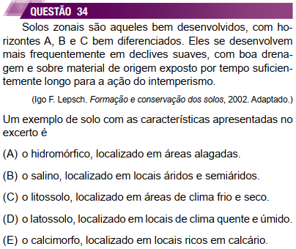

Comentários
“bem desenvolvidos” diz respeito a um solo que sofreu muito intemperismo químico, ou seja, encontrado na zona intertropical e “boa drenagem” é uma característica dos latossolos.
Gabarito: d

35 – (Estratégia Vestibulares 2021 – UNESP/2022.2ªFASE – Meio Ambiente – Prof. Saulo)
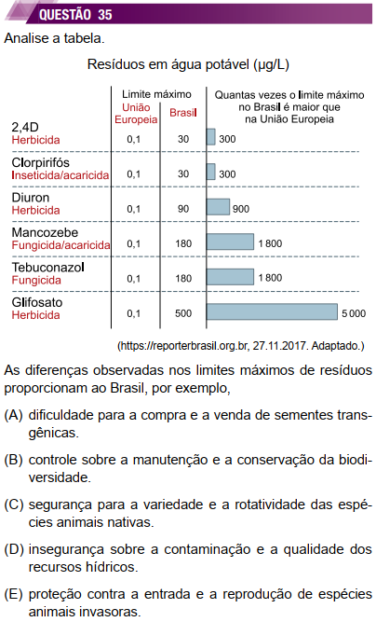

Comentários
a) Incorreto. Muitas sementes transgênicas precisam de agroquímicos.
b) Incorreto. Se tivesse controle e manutenção sobre a biodiversidade, o uso dos agrotóxicos seria muito menor.
c) Incorreto. A utilização dos agroquímicos é enorme, então, não traz segurança.
d) Correto. Muitos lençóis freáticos e aquíferos estão contaminados.
e) Incorreto. Esses resíduos não garantem proteção.
Gabarito: d

36 – (Estratégia Vestibulares 2021 – UNESP/2022.2ªFASE – Meio Ambiente – Prof. Saulo)
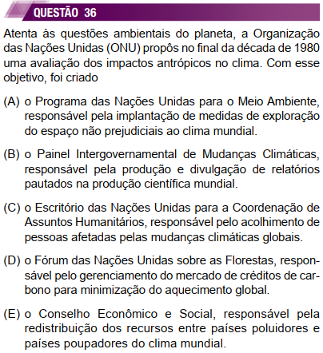

Comentários
a) Incorreto. Voltado à proteção do meio ambiente e à promoção do desenvolvimento sustentável.
b) Correto. “impactos antrópicos no clima”.
c) Incorreto. A resolução teve como propósito aumentar a capacidade de resposta da ONU a emergências e desastres naturais.
d) Incorreto. Criada para promover o diálogo intergovernamental sobre florestas e facilitar a adopção de políticas de conservação, gestão e desenvolvimento sustentável de todos os tipos de floresta.
e) Incorreto. É a instância responsável por levar adiante o debate sobre o desenvolvimento sustentável em suas dimensões econômica, social e ambiental.
Gabarito: b

